3.4测试用例及说明
序号 | 开发板 | 处理器 | IP核（主CPU）
1 | VisionFive 2 Lite | JH7110 | SiFive U74
2 | Nuclei RV-STAR | GD32VF103V | Nuclei Bumblebee
3 | Sipeed Tang Mega 138K | GW5AST-LV138FPG676A | RISC-V AE350_SOC
4
5
6
7
8
9
10
测试20种RISC-V开发板上GCC和LLVM工具链的测试情况，验证 GCC 和 LLVM 工具链是否能在目标RISC-V开发板上正常安装、编译和运行程序。通过 Hello World 和 Coremark 两个程序验证基本功能和性能。使用 RuyiSDK作为统一的工具链管理工具，确保测试环境的一致性。开发板型号列表如下：
测试流程为：
- 系统初始化：系统镜像下载与烧录（如RevyOS、Ubuntu、Debian等），串口连接与登录，网络配置。
- 环境准备：安装系统依赖包（如 build-essential, git, wget 等），安装 ruyi 包管理器（版本 0.47.0），通过 ruyi 包管理器安装 gnu-plct 和 llvm-plct 工具链。
- GCC测试：创建并激活GCC虚拟环境，验证GCC版本，编译并运行 Hello World，编译并运行 Coremark 基准测试。
- LLVM测试：创建并激活LLVM虚拟环境，验证Clang版本，编译并运行 Hello World，编译并运行 Coremark 基准测试（部分板卡使用特定 -march 参数）。
- 环境清理：退出虚拟环境，完成测试。

测试用例标识 | 1-1
测试用例名称 | GCC和LLVM对VisionFive 2 Lite的支持测试
测试说明 | 验证GCC和LLVM对VisionFive 2Lite的支持情况
测试用例初始化 | 准备好开发板、USB转TTL串口模块、杜邦线、Type-C数据线、Type-C电源适配器  1.下载系统镜像：https://cdimage.ubuntu.com/releases/24.04.3/release/ubuntu-24.04.3-preinstalled-server-riscv64+jh7110.img.xz  参考 https://canonical-ubuntu-boards.readthedocs-hosted.com/en/latest/how-to/starfive-visionfive-2/  2.eMMC系统安装：  下载烧录软件压缩包https://files.waveshare.net/wiki/VisionFive2/SFFB_Tool_V1.0.7z,并解压(含usb_driver);  下载串口工具压缩包https://github.com/TeraTermProject/teraterm/releases/download/v5.6.0/teraterm-5.6.0-arm64.exe,并解压;  使用串口连接VisionFive2 Lite40Pin上对应的引脚:  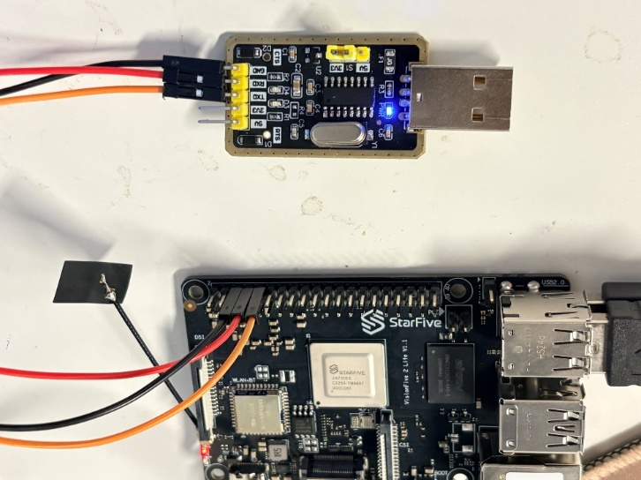  从黑线开始，从左到右，开发板一侧分别为：GND、TX、RX；分别对应串口的GND、RX、TX;  串口插电脑 USB 口，打开串口工具TeraTerm，波特率设置为115200，给板子上电，同时立刻在串口窗口里按任意键，打断自动启动，进入 U-Boot 命令行, 输入命令 fastboot usb 0  3. 驱动安装:  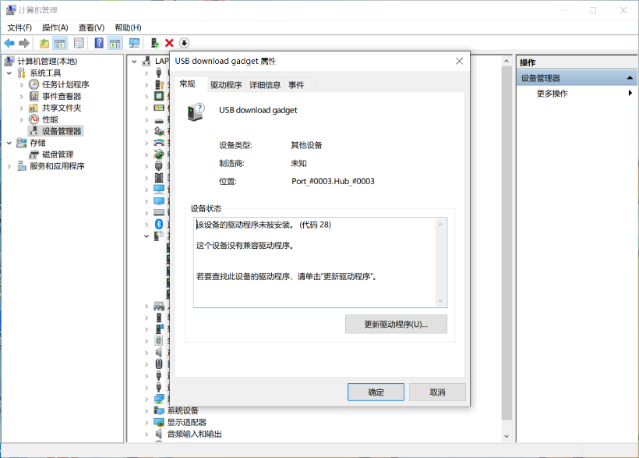  打开设备管理器查看是否有USB Download Gadget出现在其他设备下,双击打开属性菜单,点击更新驱动程序:  选择“浏览我的电脑以获取驱动程序”, 添加文件夹路径 $\SFFB_Tool_V1.0\usb_driver，然后 点击“下一步”继续安装, 以下输出显示安装成功:  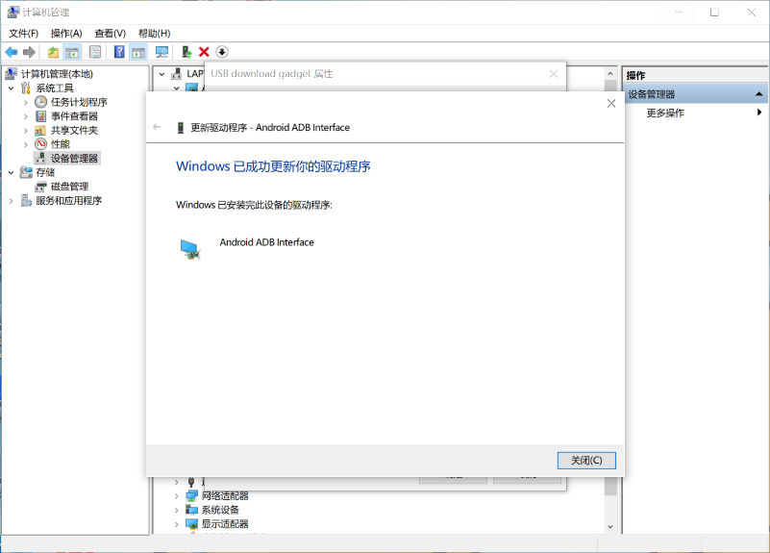  4.镜像烧录  打开烧录软件SFFB_Tool, 选择对应的镜像文件，然后点击startAll 或者 Action 下的 Run 按键，即可开始传输镜像:  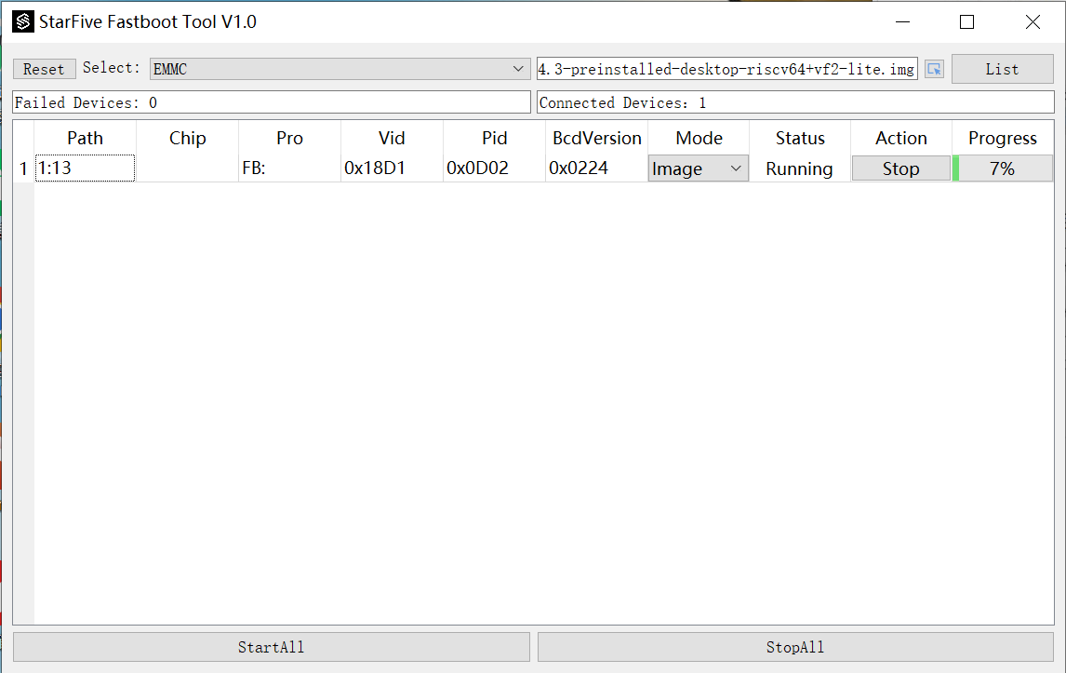  等待传输完成即可断电  5.给开发板上电开机  6.登录用户密码为：starfive
前提与约束 | 开发板系统烧录已完成且已成功通过终端登录；开发板有可用的有线网络连接
终止条件 | 测试用例全部通过
序号 | 输入及操作说明 | 期望测试结果
 | 安装ruyi包管理器  sudo apt update; sudo apt install -y wget tar zstd xz-utils git build-essential | 成功安装
 | 安装ruyi包管理器  wget https://mirror.iscas.ac.cn/ruyisdk/ruyi/tags/0.47.0/ruyi.riscv64  chmod +x ruyi-0.47.0.riscv64  sudo cp -v ruyi-0.47.0.riscv64 /usr/local/bin/ruyi | 成功安装
 | 安装GCC和LLVM工具链  ruyi update  ruyi install gnu-plct llvm-plct | 成功安装
 | 创建并激活ruyi虚拟环境（GCC）  ruyi venv -t toolchain/gnu-plct manual venv-gnu-plct  . ~/venv-gnu-plct/bin/ruyi-activate | 成功创建并激活虚拟环境
 | 验证GCC版本  riscv64-plct-linux-gnu-gcc -v | 输出版本号
 | 编译并运行Hello World（GCC）  cat << EOF > hello.c  #include <stdio.h>  int main() {  printf("Hello, World!\n");  return 0;  }  EOF  riscv64-plct-linux-gnu-gcc hello.c -o hello-gcc  ./hello-gcc | 输出Hello, World!
 | 编译并运行coremark（GCC）  git clone https://github.com/eembc/coremark  cd coremark  make CC=riscv64-plct-linux-gnu-gcc XCFLAGS="-march=rv64gc_zba_zbb" compile  ./coremark.exe | 输出coremark结果
 | 返回上级目录并退出ruyi GCC虚拟环境  cd ..; ruyi-deactivate | 成功退出虚拟环境
 | 创建并激活ruyi虚拟环境（LLVM）  ruyi venv -t toolchain/llvm-plct manual --sysroot-from gnu-plct venv-llvm-plct  . ~/venv-llvm-plct/bin/ruyi-activate | 成功创建并激活虚拟环境
 | 验证LLVM版本  clang -v | 输出版本号
 | 编译并运行Hello World（LLVM）  clang hello.c -o hello-llvm; ./hello-llvm | 输出Hello, World!
 | 编译coremark（LLVM）  cd coremark; make clean; make CC=clang XCFLAGS="-march=rv64gc_zba_zbb" compile  ./coremark.exe | 输出coremark结果
 | 返回上级目录并退出ruyi GCC虚拟环境  cd ..; ruyi-deactivate | 成功退出虚拟环境

测试用例标识 | 1-2
测试用例名称 | GCC和LLVM对Nuclei RV-STAR的支持测试
测试说明 | 验证GCC和LLVM对Nuclei RV-STAR的支持情况
测试用例初始化 | 准备好开发板和 Type-C数据线  - 下载 Nuclei SDK 源码：  git clone https://github.com/Nuclei-Software/nuclei-sdk.git  - 下载 Nuclei 专用 GCC 工具链：  wget https://download.nucleisys.com/upload/files/toolchain/gcc/nuclei_riscv_newlibc_prebuilt_linux64_nuclei-2024.tar.bz2  tar -xjvf nuclei_riscv_newlibc_prebuilt_linux64_nuclei-2024.tar.bz2  - 下载 Nuclei OpenOCD：  wget https://download.nucleisys.com/upload/files/toolchain/openocd/nuclei-openocd-2024.02.28-linux-x64.tgz  tar -xzvf nuclei-openocd-2024.02.28-linux-x64.tgz  - 设置环境变量：  export PATH=~/nuclei-sdk/gcc/bin:$PATH  export PATH=~/nuclei-sdk/Nuclei/openocd/2024.02.28/bin:$PATH  - 使用 Type-C 数据线连接开发板与计算机  - 打开终端，使用 minicom 连接串口：  minicom -b 115200 -D /dev/ttyUSB0  - 另开一个终端，启动 OpenOCD 连接板载调试器：  openocd -f ~/nuclei-sdk/SoC/gd32vf103/Board/gd32vf103v_rvstar/openocd_gd32vf103.cfg
前提与约束 | 开发板已通过 Type-C 连接至主机，OpenOCD 可正常连接调试接口。
终止条件 | 测试用例全部通过
序号 | 输入及操作说明 | 期望测试结果
 | 安装ruyi包管理器  sudo apt update; sudo apt install -y wget tar zstd xz-utils git build-essential | 成功安装
 | 安装ruyi包管理器  wget https://mirror.iscas.ac.cn/ruyisdk/ruyi/tags/0.47.0/ruyi.riscv64  chmod +x ruyi-0.47.0.riscv64  sudo cp -v ruyi-0.47.0.riscv64 /usr/local/bin/ruyi | 成功安装
 | 安装GCC和LLVM工具链  ruyi update  ruyi install gnu-plct-newlib llvm-plct-newlib | 成功安装
 | 创建并激活ruyi虚拟环境（GCC）  ruyi venv -t toolchain/gnu-plct-newlib manual venv-gnu-plct  . ~/venv-gnu-plct/bin/ruyi-activate | 成功创建并激活虚拟环境
 | 验证GCC版本  riscv64-unknown-elf-gcc -v | 输出版本号
 | 编译并运行Hello World（GCC）  cd nuclei-sdk/application/baremetal/helloworld  make SOC=gd32vf103 BOARD=gd32vf103v_rvstar TOOLCHAIN=nuclei_gnu all  riscv64-unknown-elf-gdb helloworld.elf -ex "target extended-remote localhost:3333" -ex "load" -ex "run" | 输出Hello, World!
 | 编译并运行coremark（GCC）  cd ~/nuclei-sdk/application/baremetal/benchmark/coremark  make SOC=gd32vf103 BOARD=gd32vf103v_rvstar TOOLCHAIN=nuclei_gnu all  riscv64-unknown-elf-gdb coremark.elf -ex "target extended-remote localhost:3333" -ex "load" -ex "run" | 输出coremark结果
 | 返回上级目录并退出ruyi GCC虚拟环境  cd ..; ruyi-deactivate | 成功退出虚拟环境
 | 创建并激活ruyi虚拟环境（LLVM）  ruyi venv -t toolchain/llvm-plct-newlib manual --sysroot-from gnu-plct-newlib venv-llvm-plct  . ~/venv-llvm-plct/bin/ruyi-activate | 成功创建并激活虚拟环境
 | 验证LLVM版本  clang -v | 输出版本号
 | 编译并运行Hello World（LLVM）  cd ~/nuclei-sdk/application/baremetal/helloworld  make SOC=gd32vf103 BOARD=gd32vf103v_rvstar TOOLCHAIN=nuclei_llvm all  riscv64-unknown-elf-gdb helloworld.elf -ex "target extended-remote localhost:3333" -ex "load" -ex "run" | 输出Hello, World!
 | 编译coremark（LLVM）  cd ~/nuclei-sdk/application/baremetal/benchmark/coremark  make SOC=gd32vf103 BOARD=gd32vf103v_rvstar TOOLCHAIN=nuclei_llvm all  riscv64-unknown-elf-gdb coremark.elf -ex "target extended-remote localhost:3333" -ex "load" -ex "run" | 输出coremark结果
 | 返回上级目录并退出ruyi LLVM虚拟环境  cd ..; ruyi-deactivate | 成功退出虚拟环境

测试用例标识 | 1-3
测试用例名称 | GCC和LLVM对Sipeed Tang Mega 138K的支持测试
测试说明 | 验证GCC和LLVM对Sipeed Tang Mega 138K的支持情况
测试用例初始化 | 准备好开发板、Type-C数据线、12V DC电源适配器  - 下载并安装高云云源软件：  https://www.gowinsemi.com.cn/software/1  - 下载高云 RiscV_AE350_SOC_RDS 软件开发套件：  https://www.gowinsemi.com.cn/software/6  - 克隆 Sipeed 官方 Tang Mega 138K 示例代码仓库：  git clone --recursive https://github.com/sipeed/TangMega-138K-example.git  - 硬件连接与驱动确认  - 烧录 FPGA 码流：  使用高云云源软件加载示例工程中的 .gprj 文件，编译后通过 Programmer 下载 .fs 位流文件  - 烧录完成后断开电源重新上电，等待开发板启动  - 确认串口通信：  minicom -b 115200 -D /dev/ttyUSB0
前提与约束 | 开发板已通过 Type-C 连接至主机，FPGA 码流已烧录完成。
终止条件 | 测试用例全部通过
序号 | 输入及操作说明 | 期望测试结果
 | 安装ruyi包管理器  sudo apt update; sudo apt install -y wget tar zstd xz-utils git build-essential | 成功安装
 | 安装ruyi包管理器  wget https://mirror.iscas.ac.cn/ruyisdk/ruyi/tags/0.47.0/ruyi.riscv64  chmod +x ruyi-0.47.0.riscv64  sudo cp -v ruyi-0.47.0.riscv64 /usr/local/bin/ruyi | 成功安装
 | 安装GCC和LLVM工具链  ruyi update  ruyi install gnu-plct llvm-plct | 成功安装
 | 创建并激活ruyi虚拟环境（GCC）  ruyi venv -t toolchain/gnu-plct manual venv-gnu-plct  . ~/venv-gnu-plct/bin/ruyi-activate | 成功创建并激活虚拟环境
 | 验证GCC版本  riscv64-plct-linux-gnu-gcc -v | 输出版本号
 | 编译并运行Hello World（GCC）  cd ~/ae350_zephyr  source zephyr-env.sh  export ZEPHYR_TOOLCHAIN_VARIANT='cross-compile'  export CROSS_COMPILE=riscv64-plct-linux-gnu-  cd samples/hello_world  mkdir -p build && cd build  cmake -DBOARD=adp_xc7k_ae350 ../  make  /path/to/RiscV_AE350_SOC_RDS/flash/programmer.exe --mode 5AT --addr 0x600000 --file build/zephyr/zephyr.bin | 输出Hello, World!
 | 编译并运行coremark（GCC）  cd ~/ae350_zephyr/tests/benchmarks/coremark  mkdir -p build && cd build  cmake -DBOARD=adp_xc7k_ae350 ../  make  /path/to/RiscV_AE350_SOC_RDS/flash/programmer.exe --mode 5AT --addr 0x600000 --file build/zephyr/zephyr.bin | 输出coremark结果
 | 返回上级目录并退出ruyi GCC虚拟环境  cd ..; ruyi-deactivate | 成功退出虚拟环境
 | 创建并激活ruyi虚拟环境（LLVM）  ruyi venv -t toolchain/llvm-plct manual --sysroot-from gnu-plct venv-llvm-plct  . ~/venv-llvm-plct/bin/ruyi-activate | 成功创建并激活虚拟环境
 | 验证LLVM版本  clang -v | 输出版本号
 | 编译并运行Hello World（LLVM）  cd ~/ae350_zephyr  source zephyr-env.sh  export ZEPHYR_TOOLCHAIN_VARIANT='cross-compile'  export CROSS_COMPILE=riscv64-plct-linux-gnu-  cd samples/hello_world  mkdir -p build && cd build  cmake -DBOARD=adp_xc7k_ae350 ../ -DCMAKE_C_COMPILER=clang -DCMAKE_CXX_COMPILER=clang++  make  /path/to/RiscV_AE350_SOC_RDS/flash/programmer.exe --mode 5AT --addr 0x600000 --file build/zephyr/zephyr.bin | 输出Hello, World!
 | 编译coremark（LLVM）  cd ~/ae350_zephyr/tests/benchmarks/coremark  mkdir -p build && cd build  cmake -DBOARD=adp_xc7k_ae350 ../ -DCMAKE_C_COMPILER=clang -DCMAKE_CXX_COMPILER=clang++  make  /path/to/RiscV_AE350_SOC_RDS/flash/programmer.exe --mode 5AT --addr 0x600000 --file build/zephyr/zephyr.bin | 输出coremark结果
 | 返回上级目录并退出ruyi LLVM虚拟环境  cd ..; ruyi-deactivate | 成功退出虚拟环境

